Oppgave 1 (V2015 del2,4 poeng)
En sirkel har følgende egenskaper:
- Sentrum i sirkelen ligger på linjen y = x
- Sentrum i sirkelen ligger like langt fra origo som fra punktet A(6, 0)
- Origo og punktet A ligger begge på sirkelperiferien
- Tegn sirkelen i et koordinatsystem.
- Bestem en likning for sirkelen.

Oppgave 2 (V2015 eksempel del2, 3 poeng)

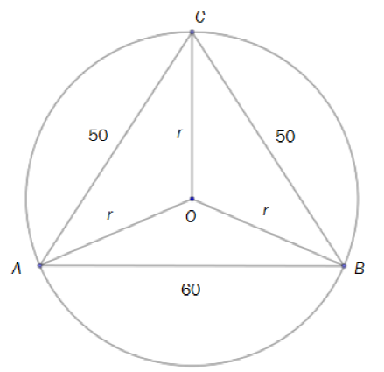
Figuren ovenfor er fra en leirtavle fra Mesopotamia (ca. 1 700 f.Kr.).

Babylonerne regnet ut radius r i sirkelen ovenfor ved å bruke Pytagoras-setningen. Dette er trolig verdens eldste bruk av Pytagoras-setningen, ca. 1 200 år før Pytagoras selv levde!
Bestem radius r i sirkelen ved hjelp av Pytagoras-setningen.

Oppgave 3 (H2014 del2,3 poeng)
I en sirkel med sentrum S er det innskrevet en $∆ABS$ der $∠ASB=u$. Sirkelen har en tangent i
punktet A. Vinkelen mellom tangenten og siden AB er v.

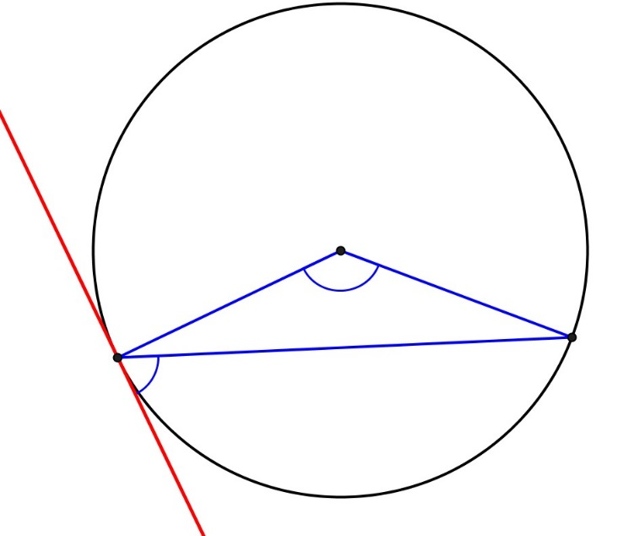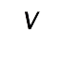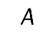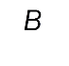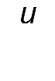
- Vis at $∠BAS=90°-\frac{u}{2}$
- Vis at $v=\frac{u}{2}$

Oppgave 4 (H2014 del2, 6 poeng)

$∆ABC$ har hjørnene A(-1, -1), B(5, 2) og C(1, 5). Se figur nedenfor.

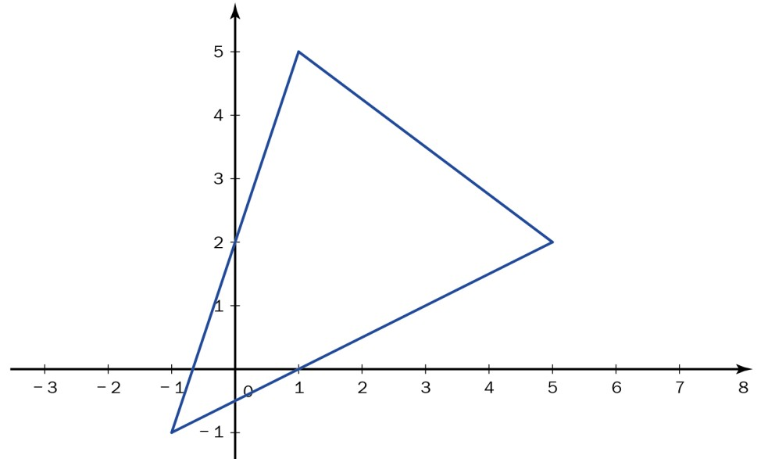
y
C
B
x
A
Likningen for linjen gjennom A og B er $y=\frac{1}{2}x-\frac{1}{2}$ , og likningen for linjen gjennom A og C er $y=3x+2$.
- Bestem likningen for linjen gjennom B og C.

I oppgave 5 i Del 1 har du vist at dersom to linjer står vinkelrett på hverandre, er produktet av stigningstallene lik −1.
- Bruk denne egenskapen til å vise at linjen som går gjennom C og som står vinkelrett på
sidekanten AB har likningen y = −2x + 7.

På samme måte kan det vises at linjen som går gjennom A og som står vinkelrett på sidekanten BC har likningen $y=\frac{4}{3}x+\frac{1}{3}$, og linjen som går gjennom B og som står vinkelrett på AC har likningen $y=-\frac{1}{3}x+\frac{11}{3}$.
- Vis ved regning at de tre høydene i $∆ABC$ skjærer hverandre i ett og samme punkt.
Bestem koordinatene til dette skjæringspunktet.

Oppgave 5 (H2013 del2, 8 poeng)
I et koordinatsystem har vi gitt punktene $A(-3, -3)$, $B(3, 1)$ og $D(-2, 2)$.
- Bestem $∠BAD$ og arealet av $∆ABD$.
Et punkt C er gitt ved at $DC∣∣AB og ∠ABC=90°$.
- Bestem ved regning koordinatene til C.

En parameterframstilling for linjen l som går gjennom C og D, er gitt ved
$$l: \left\{\begin{aligned}x=-2+3t \\ y=2+2t\end{aligned}\right.$$
Et punkt E har koordinatene $(s, 2s-2)$.
- Bestem ved regning en verdi for s slik at E ligger på l.

- Bestem koordinatene til punktet E når $\left|\vec{AE}\right|=\left|\vec{BE}\right|$.

Oppgave 6 (V2013 del2, 7 poeng)
En partikkel har posisjonsvektoren
$\vec{r}\left(t\right)=\left[\ln{t}, t^{2}-4t\right], t>0$
- Tegn grafen til $\vec{r}$og bestem skjæringspunktene med koordinataksene ved regning.

- Bestem fartsvektoren $\vec{v}\left(t\right)$og bruk denne til å bestemme eventuelle topp- og bunnpunktet på grafen til $\vec{r}$. Tegn inn $\vec{v}\left(1\right)$ på grafen.

- Vis at akselerasjonsvektoren er$\vec{a}\left(t\right)=\left[-\frac{1}{t^{2}}, 2\right]$. Bestem $\vec{a}\left(t\right)$ når $t→ ∞$.
Kommenter svaret.
Oppgave 7 (V2013 del2, 8 poeng)
Et rektangel med sider x og y er innskrevet i en sirkel med diameter AB = 5.

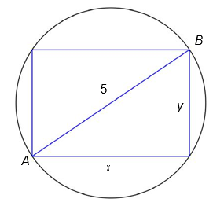

- Vis at arealet T av rektangelet er gitt ved
$$T\left(x\right)=x⋅\sqrt{25-x^{2}}$$
Forklar hvilke verdier x kan ha.

- Bestem x og y når arealet er størst mulig. Kommenter svaret.

- Vis at omkretsen til rektangelet er gitt ved
$$O\left(x\right)=2⋅\sqrt{25-x^{2}}+2x$$

Bruk O ′(x) og bestem x når omkretsen er størst mulig.

Kommenter svaret.

